社會工作師及專科社會工作師繼續教育
課程認定、積分採認申請簡章
- 依據
依據「社會工作師接受繼續教育及執業執照更新辦法」第四條及「專科社會工作師分科甄審及接受繼續教育辦法」第十五條辦理。
- 核定單位:衛生福利部
- 申請作業流程：請見附件一
- 申請團體之資格
一、依法立案或登記滿五年之社會工作相關學會、協會或公會。
二、會員為執業社會工作師之人數達全國執業社會工作師人數百分之十以上。
- 申請應備文件(申請文件概不退還)
- 申請書（格式如附件二）
- 計畫書及作業規定（範本如附件三、四），內容應包含下列事項
（一）依法立案或登記之日期與文號、組織章程或捐助章程、組織概況及會員人數。
（二）課程認定、積分採認之人力配置、處理流程、任務編組之組成、職責及會議召開之作業方式。
（三）課程認定、積分採認作業之監督方式。
（四）課程認定、積分採認相關文件之保存方式。
（五）課程品質之控管方式。
（六）收費項目及金額 。
（七）其他經中央主管機關指定之文件、資料。
- 申請單位應檢附章程、立案證書（如申請單位為法人應檢附法人登記證書影本，免附立案證書）影本及會員人數證明文件。
- 申請方式：申請單位應將前述申請應備文件依序排列函送本部。
- 備註：申請單位應檢具前開應備文件向本部提出申請，並經核定後始得辦理繼續教育課程認定、積分採認。

附件一：106年度社會工作師及專科社會工作師繼續教育課程認定、積分採認申請作業流程
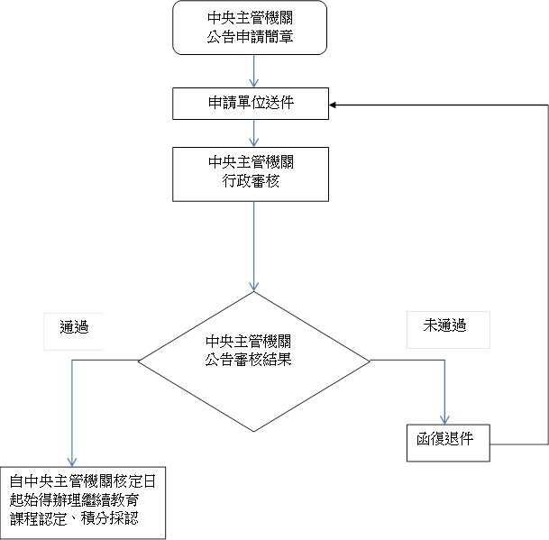

附件二
衛生福利部□□□年度社會工作師及專科社會工作師
課程認定、積分採認申請認可申請書

申請單位 |  |  | 立案核准機關  日期文號
負責人職稱 |  |  | 姓名
單位電話 |  |  | 傳真
會(地)址 |  | （詳列郵遞區號及鄉鎮市區村里鄰）
E-MAIL
承辦人職稱 |  |  | 姓名
（申請單位用印、負責人簽章）
計畫書應載明事項  (請於□內打ˇ記) | □一、依法立案或登記之日期與文號、組織章程或捐助章程、組織概況及會員人數。  □二、課程認定、積分採認之人力配置、處理流程、任務編組之組成、職責及會議召開之作業方式。  □三、課程認定、積分採認作業之監督方式。  □四、課程認定、積分採認相關文件之保存方式。  □五、課程品質之控管方式。  □六、收費項目及金額。  □七、其他經中央主管機關指定之文件、資料。
備註
申請日期 | 中華民國 年 月 日
附件三
（公/學會名稱）社會工作師及專科社會工作師繼續教育
課程認定、積分採認計畫書
(範本)
- 背景與動機
- 計畫目標
- 組織概況及會員人數
- （公/學會名稱）社會工作師及專科社會工作師繼續教育課程認定、積分採認作業規定
- 附件：檢附章程、立案證書（如申請單位為法人應檢附法人登記證書影本，免附立案證書）影本及會員人數證明文件。

附件四
（公/學會名稱）社會工作師及專科社會工作師繼續教育課程認定、積分採認作業規定(範本)
一、（學/公會名稱）（以下簡稱本會）為依據「社會工作師接受繼續教育及執業執照更新辦法」第三至九條及「專科社會工作師分科甄審及接受繼續教育辦法」第十五條至第十六條規定辦理社會工作師繼續教育課程認定、積分採認作業，特訂定本作業規範。
二、辦理本作業之人力配置：(依各公/學會實際運作各自處理)。
三、本作業處理流程
(一)開課單位申請：可採課前申請或課後申請方式，申請該課程之繼續教育積分採認。初次申請須由承辦人先於衛生福利部社工人力資源管理系統(以下簡稱系統)申請一組帳號密碼，以供開課單位使用。
1.課前申請
(1)開課單位應於單場次課程開辦三十個日曆天前申請；本會於收件後十個工作天內完成審查。
(2)急件送審：(由各公/學會依需求各自處理)。
(3)開課單位需於接到系統 Email 通知審核結果，並於課程結束後十四個日曆天內，至系統上傳紙本簽到表及 Excel 簽到表，以利學員個人繼續教育積分累計。
(4)異動申請：課程若有任何異動（含課程時間、地點、內容、主題、主講人等），開課單位應主動向本會報備及 Email 修正後資料至本會，由本會秘書處協助上傳至系統。異動以一次為限，如又需再次異動，恕不接受申請，請依課前或課後申請流程辦理。
2.課後申請：開課單位應於單場次課程結束後十四個日曆天內備齊所有申請資料提出申請。
3.申請方式:須至系統提出線上申請，相關檢附資料如附表一(依各公/學會實際運作各自處理)。
(二)個人申請：
1.凡社工師個人自行申請未經審查單位核可之個人繼續教育課程應於執業執照更新六十個日曆天前申請；本會於收件後三十個工作天內完成審查。
2.急件送審：(由各公/學會依需求各自處理)。
3.申請方式:須至系統提出線上申請，相關檢附資料如附表二(依各學會實際運作各自處理)。
(三)退件與補件規定
1.開課單位或個人申請繼續教育積分，均應備妥資料及檢附證明文件上傳至「衛生福利部社工人力資源管理系統」進行線上申請，若資料不齊全將被退件。
2.申請案如需補件應於七個日曆天內進行補件，補件後重新計算工作天數。如未於七個日曆天補件，即不予審查，請再次依照課前或課後申請流程辦理。
(四)開課單位/個人申請注意事項(依各公/學會實際運作各自處理)。
四、繼續教育課程之各授課者，應符合下列各款資格之一：
（一)具有教育部審定講師級以上資格。
（二)具有教育部承認之碩士以上學歷且具資歷三年(含)以上實務經驗工作。
（三)具有教育部承認之學士以上學歷且具資歷五年(含)以上實務經驗工作。
（四)具有教育部承認之專科以上學歷且具資歷七年(含)以上實務經驗工作。
（五)檢附資歷證明等相關文件經本會審查委員認可者。
五、專科繼續教育領域分科類別
(一)依專科領域分成五種專科課程：「醫務」、「心理衛生」、「兒童、少年、婦女及家庭」、「老人」、「身心障礙」。
(二)各專科領域範疇的界定依衛生福利部辦理專科社工師考試之內容為依據。
六、繼續教育課程分成下列四類：
(一)專業知能：指提供社會工作師於直接或間接服務所需知識及技能之研習訓練課程。
(二)專業法規：指提供社會工作師於各項服務所須參考或應用法規之研習訓練課程。
(三)專業倫理：指提供社會工作師於社會工作專業服務倫理考量及權益維護之研習訓練課程。
(四)專業品質：指有助於確保或可提升社會工作師服務品質之研習訓練課程。
七、社會工作師及專科社會工作師繼續教育課程認定、積分採認委員會組成、職責及會議召開之作業方式：(由各公/學會依需求各自處理)。
八、申復流程如下：開課單位或個人對於該次繼續教育積分採認有異議者，須於接獲系統回覆審核結果十個日曆天內，以書面檢具理由或補送相關證明文件申請重新認定，逾期不予受理。開課單位或個人就當次申請案之申請重新認定以一次為限。
九、作業監督方式：
（一）現場查核：派員至現場監督維持繼續教育課程之品質，並提供改善意見，開課單位若無法於期限內改善者，經本會內部審查之任務編組(例如:審查核心小組)核定後，將停止受理該開課單位之申請。
（二）學員出席查核：各項繼續教育課程之出席簽名單，需由參加者親筆簽名或電子化認證，不得以蓋章替代，如遇身心障礙者(上肢障礙及視障等)不在此限。
十、課程品質控管方式
（一）若有冒名頂替或溢報積分，該積分不予計算。學員違反前項規定，本會得對開課單位提出書面警告，並得於發文日後1年內拒絕受理，1年屆滿提改善措施經同意後，始受理其申請。
（二）於本會審查完成前，開課單位不得自行公告或刊登類似之廣告。若違反本會得對開課單位予以書面警告，於發文日後1個月內拒絕受理，1個月屆滿提改善措施，經同意後，始受理其申請。
（三）同一案件已向其他社會工作師及專科社會工作師繼續教育課程認定、積分採認之審查單位申請，不得重複申請積分，違者不予計分，當年度之積分亦將不予採認。
(四)社工師不得於同一時間重複參加繼續教育課程之聽課，如經查明重複取得繼續教育積分證明者，該時間之所有繼續教育積分不予採認。
（五）每場次應簽到、簽退；超過4小時者，每半日簽到、簽退一次。
十一、收費項目與金額
（一）急件送審：(由各公/學會依需求各自處理)。
（二）開課單位申請：每一小時(積點)為新臺幣三十元至一百元之間。(由各公/學會依需求各自處理，須敘明總計後尾數不足一元者之處理機制)
（三）個人申請：每一積點為新臺幣十五元至三十元之間。(由各公/學會依需求各自處理，須敘明總計後尾數不足一元者之處理機制)
（四）繳費方式：（由各公/學會自行訂定繳費方式）
十二、文件保存方式:
（一）本會設置專用電腦設備，所負責繼續教育審查之文件檔案及電子文字資料應保存七年。
（二)簽到單正本資料，開課單位請自行保存。
十三、流程圖：(由各公/學會依需求各自處理，須包含開課單位及個人申請流程)

